Beispiel Anschreiben

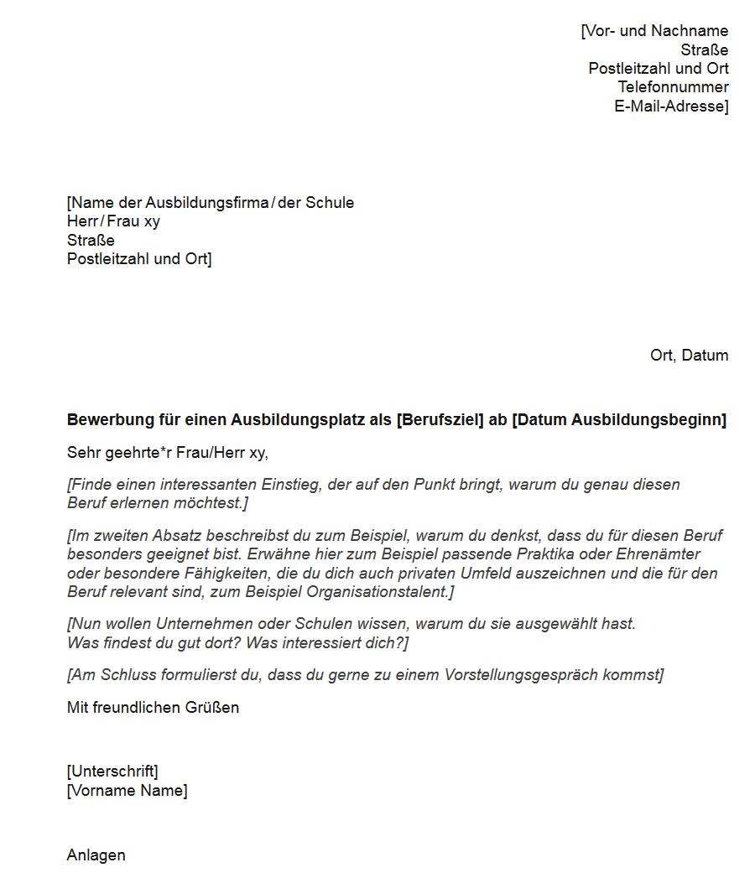
Quelle: https://abi.de/bewerbung/downloads besucht am 05.07.2023

